# 1. Vybarvi stejnou barvou balonky se slovy stejného nebo podobného významu.

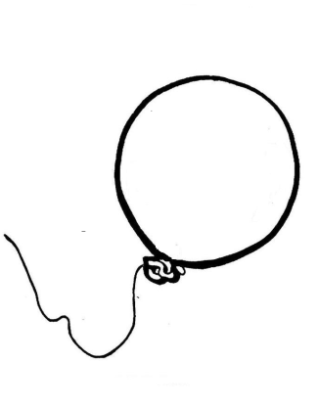



**kouř**

**hezký kluk chlapec**







**statečný dým běží**

**utíká**



**pěkný odvážný**

**2. Podtržená slova nahraď slovy stejného významu.**

Moje babička žije (__________) v Praze. Požádal (___________) mě o pomoc.

S Jirkou jsem hovořil (___________) včera. Podrbal (_____________) se za uchem.

**3. Do tajenky doplň slova opačného významu.**

|  |  |  |  |  |  |  |  |  |  |  |
| --- | --- | --- | --- | --- | --- | --- | --- | --- | --- | --- |
|  |  |  |  |  |  | I |  |  |  | Ý |
|  |  |  |  | I |  |  | Ý |  |  |  |
|  |  |  |  |  | Y |  |  |  | Ý |  |
|  |  |  |  |  |  |  |  |  |  |  |
|  |  |  |  |  | Í |  | Ý |  |  |  |
|  | Y |  |  |  | Ý |  |  |  |  |  |
|  |  |  |  |  |  |  |  |  |  |  |

ČISTÝ

SLABÝ

SLADKÝ VPŘEDU

PILNÝ

NÍZKÝ

SVĚTLO

**4. Napiš pod obrázky slova opačného významu.**

|  |  |  |  |  |  |  |
| --- | --- | --- | --- | --- | --- | --- |
| 014  Teplý  (den) | Mokrý  (oděv) | Chladný (den) | Smutný | Zlá | Tlustý | Silný |
|  |  |  |  |  |  |  |